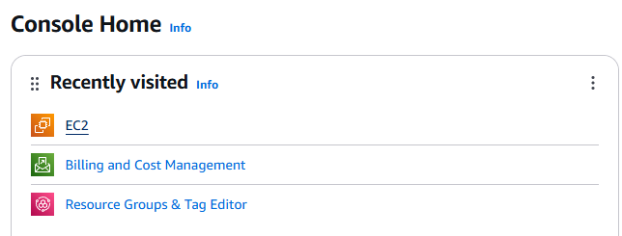

1. Entramos a EC2

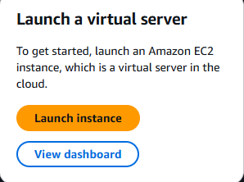

1. Launch instance

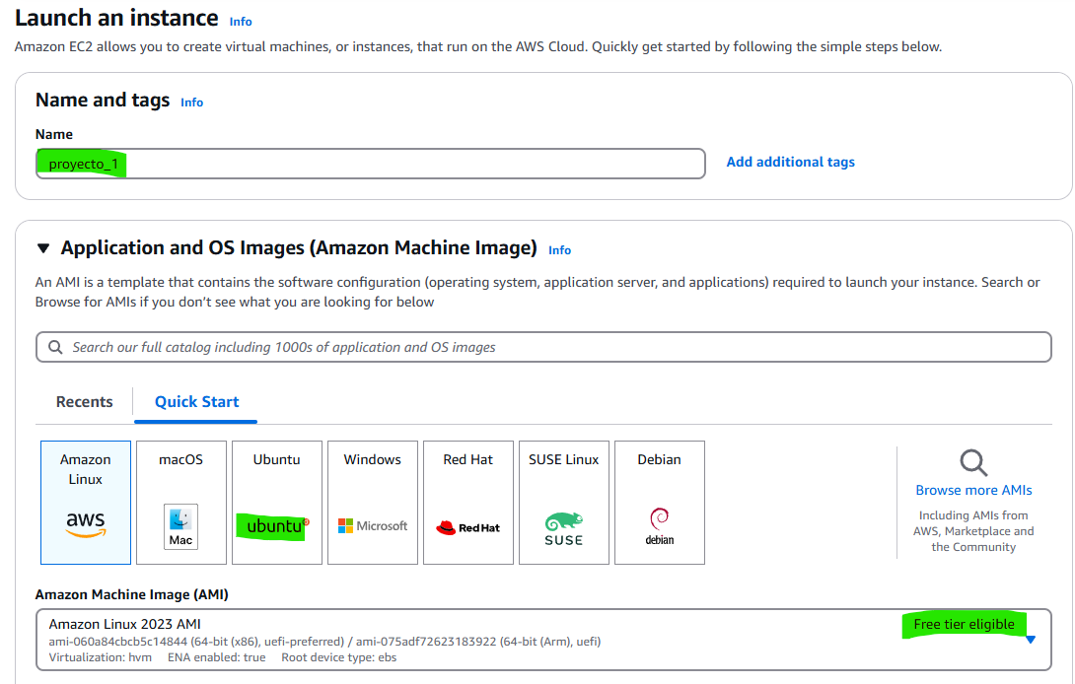

1. Elegimos el nombre, el sistema operativo de la instancia y una free tier elegible

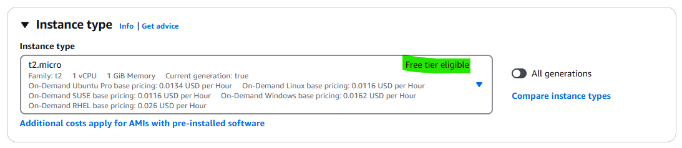

1. Elegimos el tipo de instancia gratis también

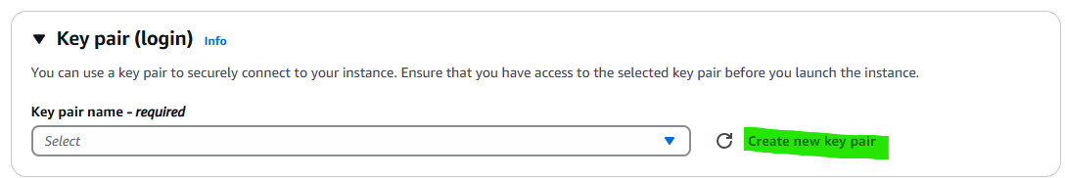

1. Creamos la llave, Guardamos el archivo .pem en una ubicación para acceder a ella después

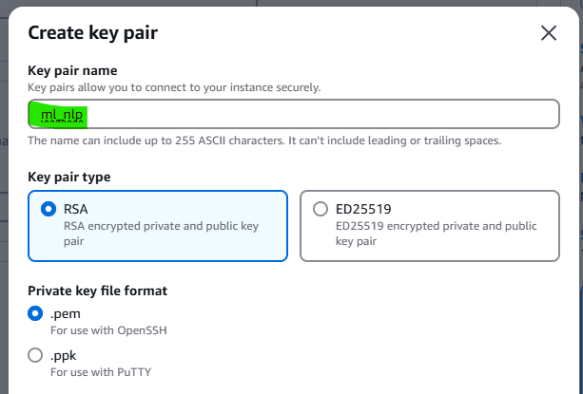

1. Seleccionamos lo máximo permitido gratuito que son 30GB y gp3 (gp3 es el tipo más reciente de volumen EBS SSD de uso general en AWS. Es una **mejora directa de gp2**, y tiene **más rendimiento y más control)**

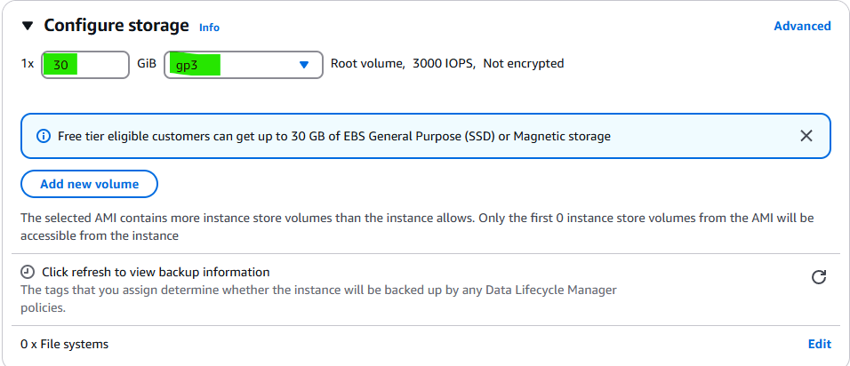

1. Creamos la instancia

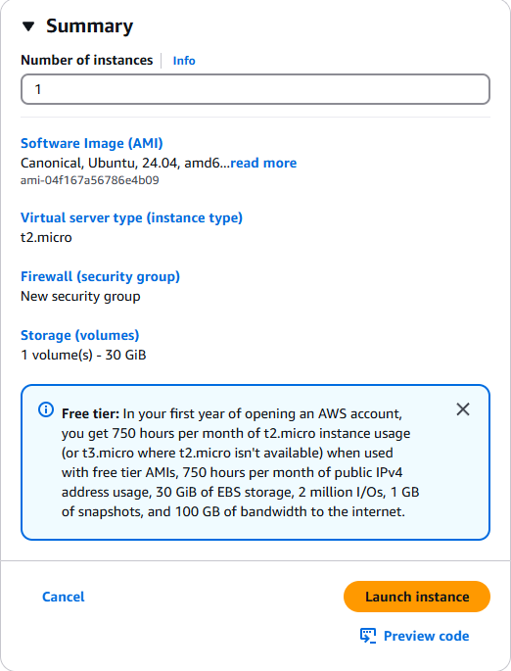

1. Launch instance

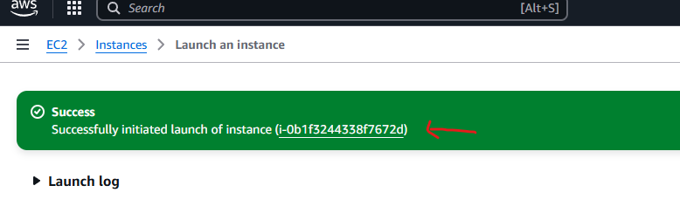

1. Click en la instancia

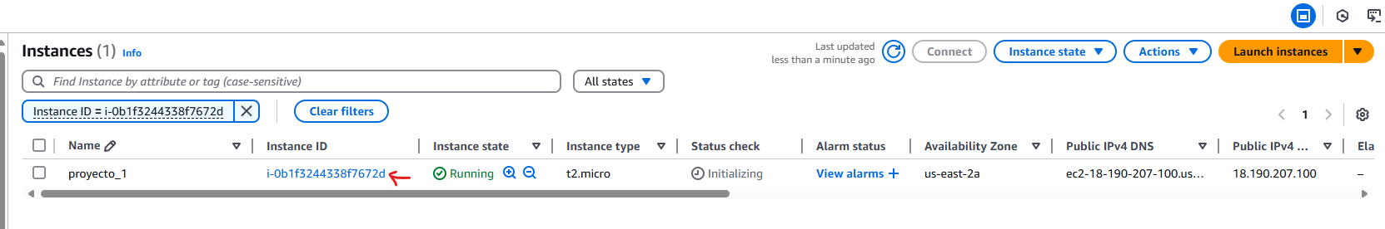

1. Click en security

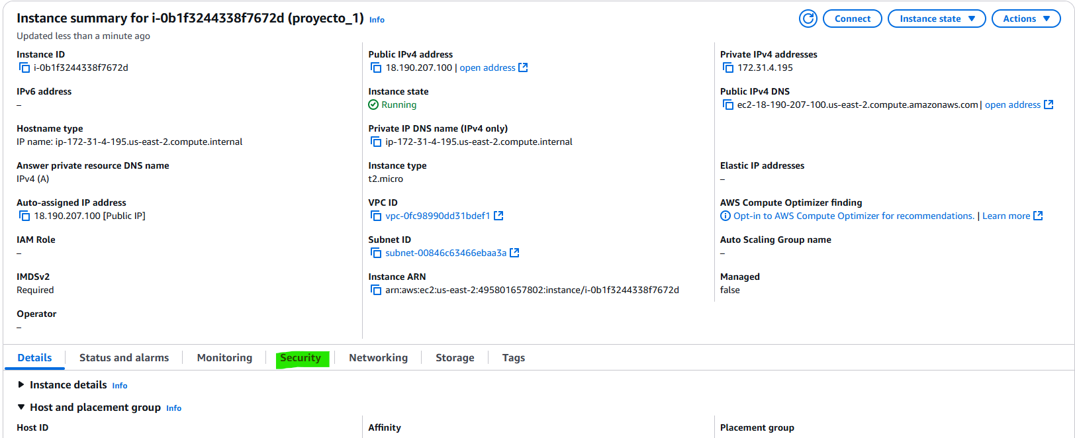

1. Security Groups

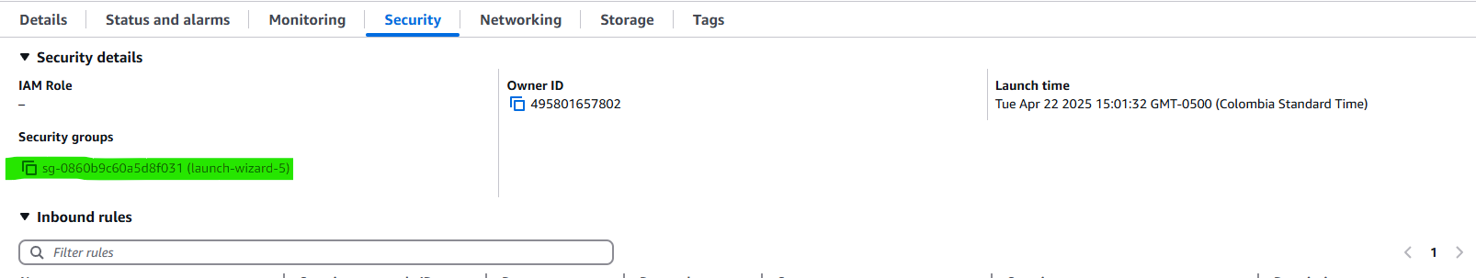

1. Editar los Inbound Rules

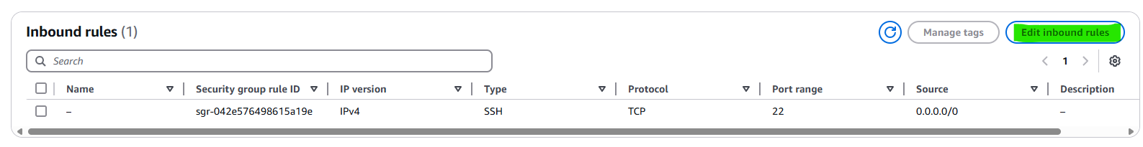

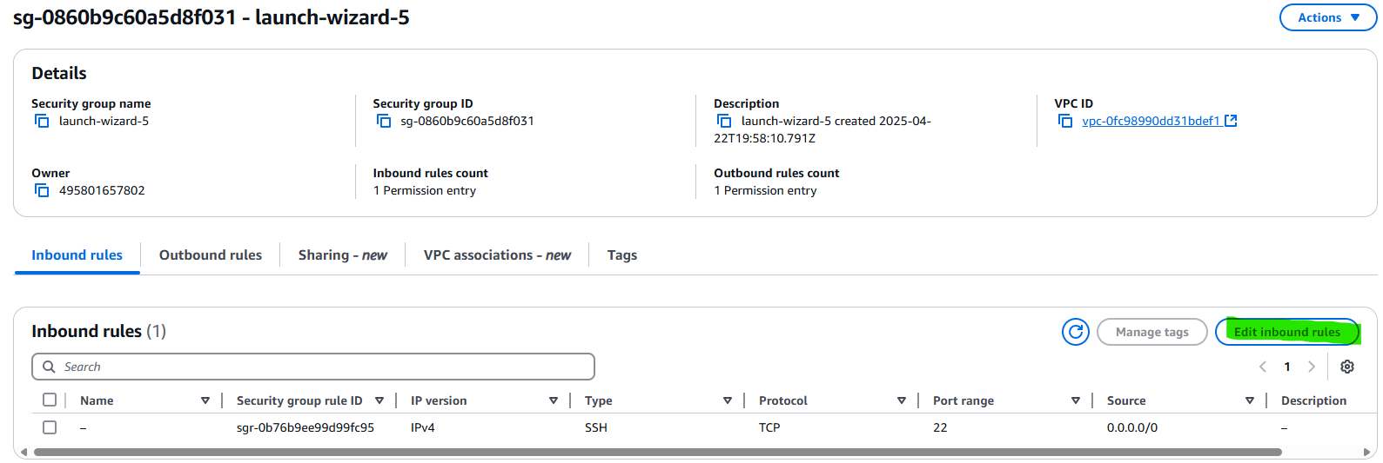

1. Add Rule y agregamos el puerto 5000 y 0.0.0.0

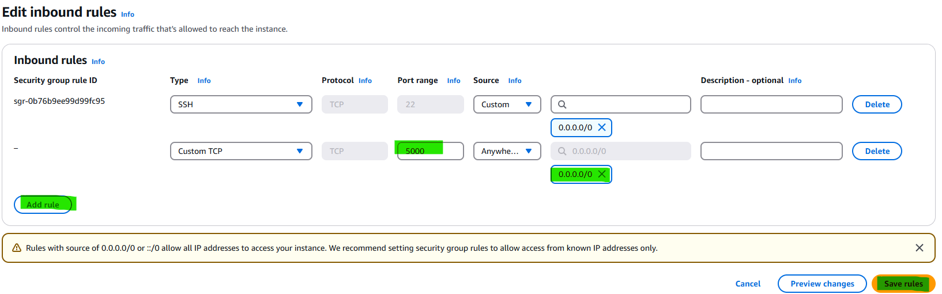

1. Save Rules, ya esta instancia permite recibir request a través del puerto 5000

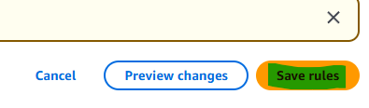

1. Click en conect para conectarse a la instancia

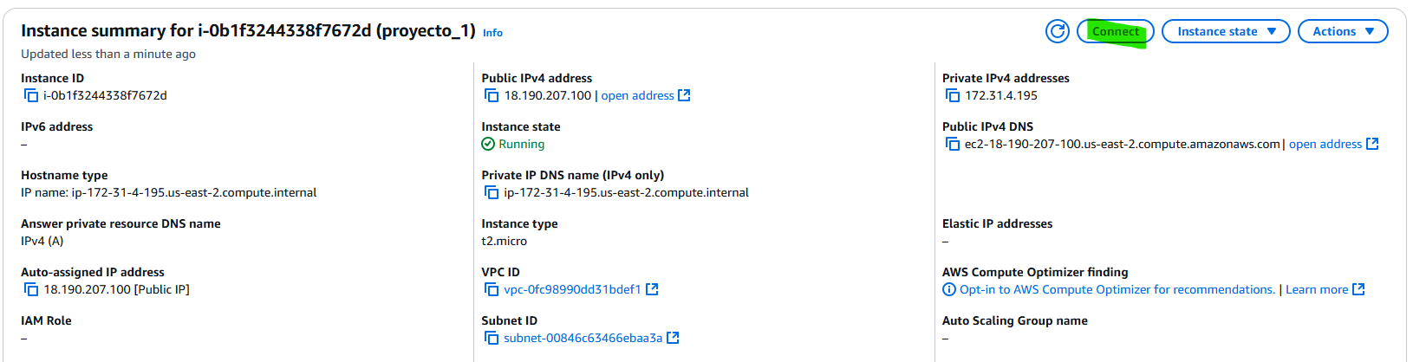

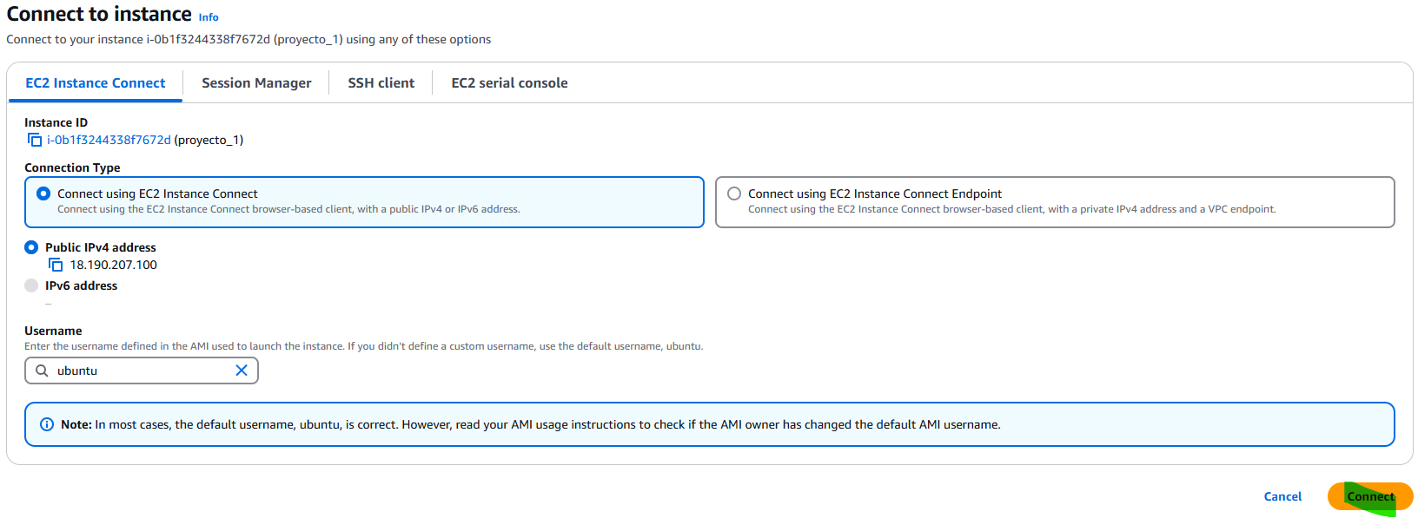

1. sudo apt update (para actualizer el indice de paquetes)

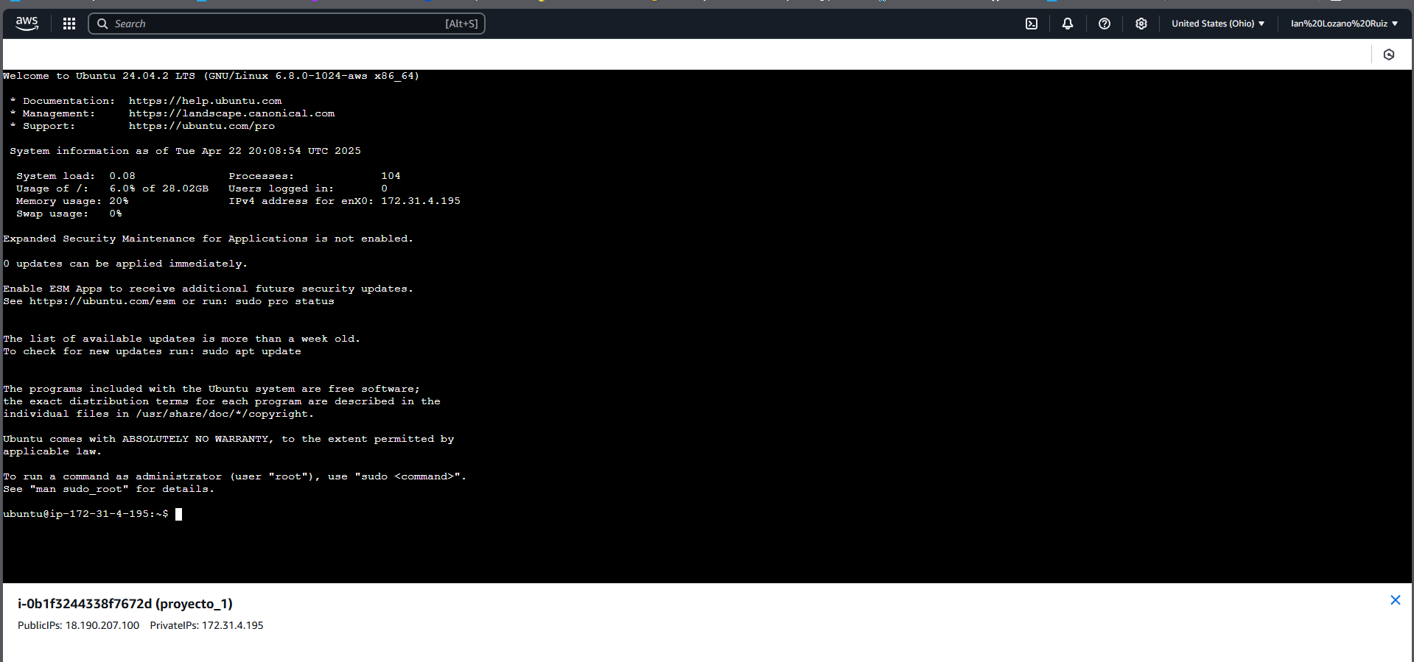

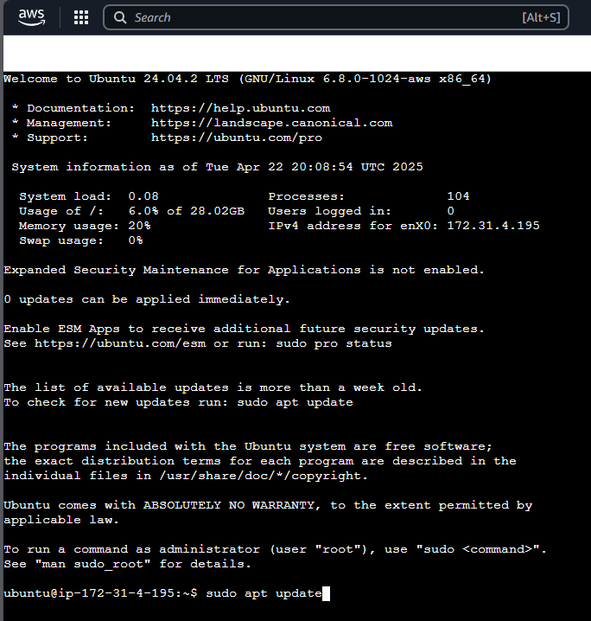

1. sudo apt install python3-pip
2. sudo apt install python3-venv -y (permite crear entornos virtuales)
3. python3 -m venv venv (creamos el entorno virtual)
4. source venv/bin/activate (activamos el entorno virtual)
5. pip install pandas scikit-learn flask flask-restx joblib flask_cors
6. cd ~ (asegurarnos que estamos en home)
7. Dentro de la consola de nuestra maquina usar Git Bash:
8. chmod 400 "/c/Users/tu_usuario/Desktop/ruta/al/archivo.pem" (para cargar .pem)
9. scp -i "/ruta/a/clave.pem" "/ruta/a/archivo.ext" ubuntu@<IP_PUBLICA>:~ (para cargar archivos)
10. chmod 400 "/c/Users/b_o_x/Desktop/Uniandes/Ciclo 4/Machine Learning y Procesamiento de Lenguaje Natural/Proyecto/AWS proyecto/proyecto_1.pem"
11. scp -i "/c/Users/b_o_x/Desktop/Uniandes/Ciclo 4/Machine Learning y Procesamiento de Lenguaje Natural/Proyecto/AWS proyecto/proyecto_1.pem" "/c/Users/b_o_x/Desktop/Uniandes/Ciclo 4/Machine Learning y Procesamiento de Lenguaje Natural/Proyecto/AWS proyecto/dataTrain_Spotify.csv" [ubuntu@18.190.207.100:~](mailto:ubuntu@18.190.207.100:~)
12. ls (para comprobar que se cargo el archivo)
13. pip install catboost (instalamos el modelo en nuestro entorno virtual)
14. nano entrenamiento.py (pegamos el codigo)
15. Guarda con Ctrl + O, luego Enter, y sal con Ctrl + X
16. python entrenamiento.py

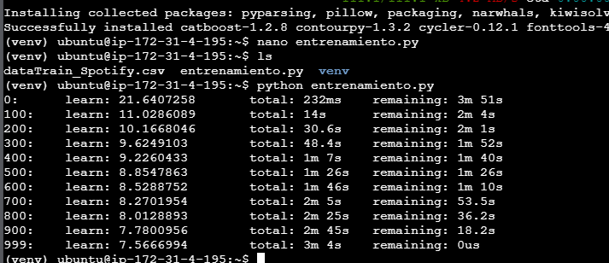

1. nano api.py (pegamos el codigo)
2. Guarda con Ctrl + O, luego Enter, y sal con Ctrl + X
3. python api.py
4. http://<IP_PUBLICA>:5000/docs
5. http://18.190.207.100:5000/docs
6. du -h --max-depth=1 ~ | sort -hr (ver espacio en disco)

Conectarse SSH:

1. Ubicamos Git Bash en la dirección donde se encuentra el archivo .pem
2. chmod 400 proyecto_1.pem (cambiar permisos de archivo)
3. ssh -i proyecto_1.pem ubuntu@<IP_PUBLICA> (Conectarse usando SSH)
4. ssh -i proyecto_1.pem [ubuntu@3.142.12.195](mailto:ubuntu@3.142.12.195)
5. yes (escribir yes)
6. Ya estamos dentro de nuestra instancia creada EC2, estamos dentro de nuestra maquina virtual en AWS, ya aquí podemos scribir:
7. Screen
8. source venv/bin/actívate (activar entorno virtual)
9. python3 api.py
10. Dejar la API corriendo y desconectarte de screen
11. Ahora haz lo siguiente:
12. **Presiona** Ctrl + A (manteniendo Ctrl, presiona A)
13. Luego **suelta todo** y presiona **D**
14. Esto no cierra tu API.  
    **Esto solamente te desconecta de screen**, pero tu API **sigue corriendo** en segundo plano.
15. 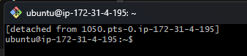
16. Volver más tarde a tu sesión de screen
17. screen -r
18. http://3.142.12.195:5000/docs